МУНИЦИПАЛЬНЫЙ ЭТАП
ВСЕРОССИЙСКОЙ ОЛИМПИАДЫ ШКОЛЬНИКОВ ПО ИСТОРИИ
2020/2021 учебного года
8 класс.

Задание 1. Выберите один правильный ответ. По 1 баллу за каждый верный ответ. Всего 5 баллов.
1.1. Свод древнерусского права, в котором ограничили право «кровной мести» назывался:
а) «Правда Ярославичей»;
б) «Соборное уложение»;
в) «Русская Правда»;
г) «Судебник».

1.2. Первый каменный Кремль в Москве был построен при:
а) Иване I Даниловиче;
б) Иване II Красном;
в) Дмитрии Ивановиче;
г) Василии I Дмитриевиче.

1.3. Наибольшего могущества Рязанское княжество достигло:
а) во второй половине XII века;
б) в первой трети XIII века;
в) в первой половине XIV века;
г) во второй половине XIV века.

1.4. К категориям зависимого населения Древнерусского государства не относят:
а) холопы;
б) закупы;
в) людины;
г) изгои.

1.5. В Избранную раду не входил:
а) митрополит Макарий;
б) Малюта Скуратов;
в) Андрей Курбский;
г) дьяк Иван Висковатый.

1.1 | 1.2 | 1.3 | 1.4 | 1.5

Задание 2. Выберите несколько правильных ответов. По 2 балла за правильно выполненное задание. За 1 ошибку – 1 балл. Всего 6 баллов.
2.1. Путь «из варяг в греки» объединял города:
а) Ладога;  б) Чернигов;  в) Ростов; | г) Смоленск;  д) Киев;  е) Тмуторокань.

2.2. Какие из перечисленных событий относятся к XIV в.?
а) феодальная война в Московском княжестве;  б) нашествие Тамерлана на Русь;  в) перевод митрополии из Владимира в Москву; | г) Шевкалова рать;  д) строительство Дмитриевского собора во Владимире;  е) строительство Успенского собора в Москве.
2.3. К процессу объединения русских земель вокруг Москвы не относят события?
а) битва на реке Шелонь;  б) стояние на Угре;  в) сражение на реке Пьяна; | г) битва при Молодях;  д) спор Ивана III со своими братьями по поводу Тверского княжества;  е) русско-литовская война 1512-1522 гг.

2.1 | 2.2 | 2.3

Задание 3. Завершите (восстановите) предложение (текст), вписав пропущенное слово (слова). 1 балл за каждый правильный ответ, всего – 6 баллов.

3.1. В 1439 г. была подписана Флорентийская уния между _________________________ и _____________________________ церквами, которая признавала главенство Папы Римского над всеми христианами. Русская православная церковь не признала Флорентийскую унию и в _________ г. стала ________________________ от Византии.
3.2. В период правления этого царя произошло восстание, которое было вызвано введением нового налога. Это был налог на ________. Это произошло в – ______г.

Задание 4. Соотнесите столбцы. За каждый правильный ответ – 1 балл. Всего –
12 баллов.
4.1. События российской и зарубежной истории
1. Призвание варягов | А Экспедиция Васко да Гама
2. Строительство собора Святой Софии в Новгороде | Б Крестьянская война в Германии
3. Куликовская битва | В Восстание Уота Тайлера
4. Судебник Ивана III | Г Завоевание Англии Вильгельмом Нормандским
5. Присоединение Рязани к Москве | Д Раздел империи Карла Великого
Ответ:
1 | 2 | 3 | 4 | 5
4.2. Установите соответствие между историческими лицами и событиями, с ними связанными:
Исторические лица | Исторические события
Владимир Святославович | 1. Стоглавый собор
Дмитрий Донской | 2. Реформа язычества
Алексей Михайлович | 3. Присоединение Нижнего Новгорода к Москве
Михаил Федорович | 4. Строительство первого каменного Кремля в Москве
Василий I Дмитриевич | 5. Появление полков «иноземного строя»
Иван III Васильевич | 6. Появление приказа Тайных дел
Иван IV Васильевич | 7. Присоединение Новгорода Великого к Москве

Ответ:
Владимир Святославович | Дмитрий Донской | Алексей Михайлович | Алексей Михайлович | Василий I Дмитриевич | Иван III  Васильевич | Иван IV  Васильевич

Задание 5. Перед Вами карта, на которой обозначены годы и места, где произошли важные события древнерусской истории, связанные с разными князьями, имена которых перечислены в представленной в бланках таблице.
5.1. Во второй колонке, представленной в бланке таблицы, запишите события, годы которых указаны на карте. Каждое из событий должно быть указано в той строке таблицы, где написано имя князя, с деятельностью которого это событие связано.
5.2. В третьей колонке таблицы запишите цифры, которыми обозначены города и страны, где произошли соответствующие события, и название каждого места.
За каждый правильно заполненный ряд по 3 балла. За ряд с одной ошибкой – 2 балла. Всего – 21 балл.

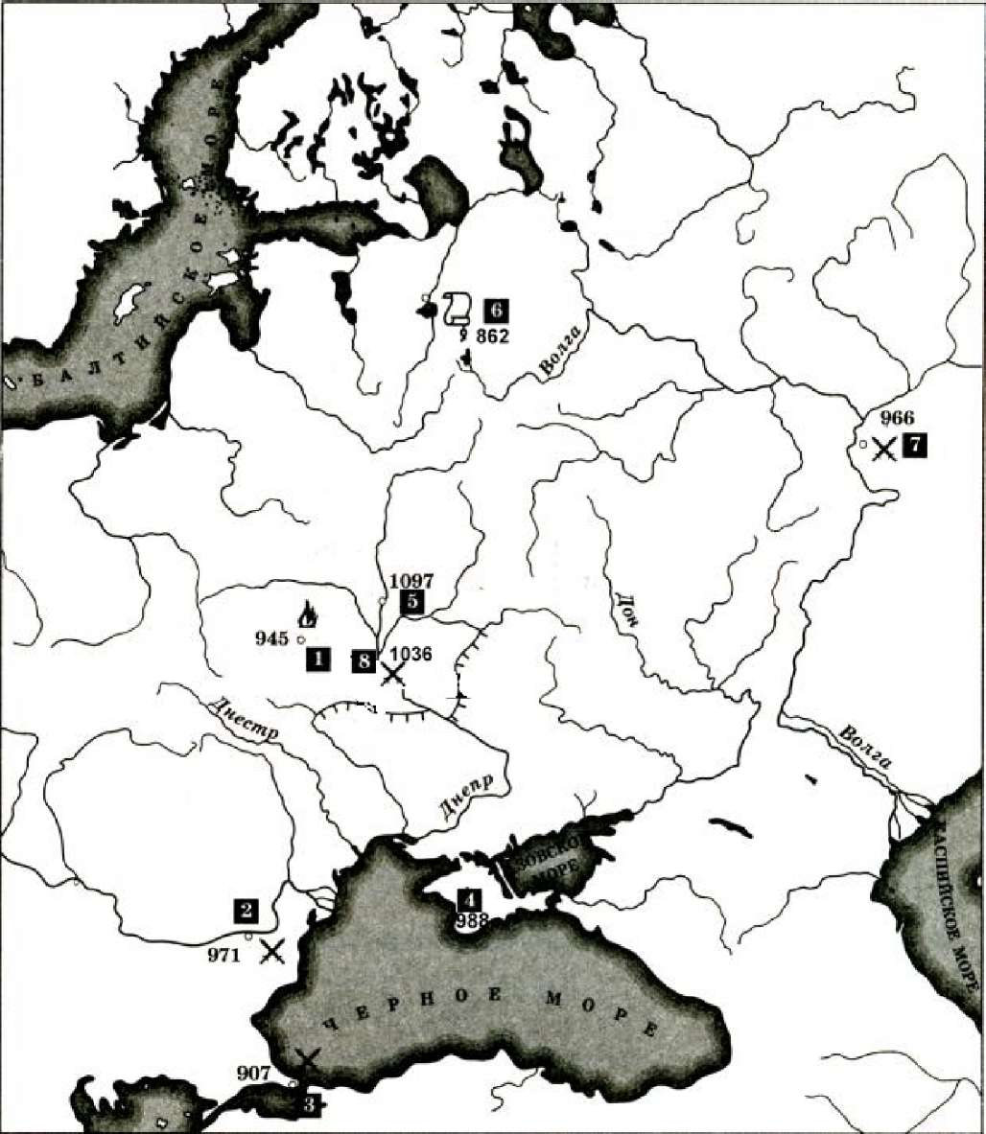
Ответ:
Князья | События | Географическое название с соответствующей ему цифрой на карте

Задание 6. Каждый историк должен уметь работать с историческим источником. Прочитайте текст и ответьте на вопросы. Всего за задание 24 балла.
«По благословлению и по совету святейшего Ермогена, патриарха Московского и всея Руссии, и митрополитов, и архиепископов, и епископов, и архимандритов, и игуменов, и всего освящённого собора и по приговору бояр и дворян и дьяков думных, и стольников, и торговых людей, и стрельцов, и казаков, и пушкарей, и всех чинов служилых людей великого Московского государства мы бояре князь Федор Иванович Мстиславский, да князь Василий Васильевич Голицын, да Фёдор Иванович Шереметев, да окольничий князь Данило Иванович Мезетской, да думные дьяки Василий Телепнев, да Томило Луговской, съезжалися великого государя Жигимонта короля Польского и великого князя Литовского с Станиславом Желтковским с Жолкви, с воеводою, гетманом короны польской и говорили об обираньи государском на Владимирское и Московское и на все великие государства Российского царствия и приговорили на том: что послати бити челом к великому государю к Жигимонту королю польскому и великому князю Литовскому, и к сыну его к королевичу Владиславу Жигимонтовичу, чтоб великий государь Жигимонт король пожаловал, дал на Владимирское и Московское и на все великие государства Российского царства сына своего Владислава королевича; о чём святейший Ермоген патриарх Московский и всея Руссии и весь освященный собор Бога молят, и Владислава королевича на Российское государство хотят с радостию... А будучи королевичу Владиславу Жигимонтовичу на Российском государстве, церкви Божии по всем городам и селам чтити и от разоренья оберегати и святым Божиим иконам и чудотворным мощам поклонятися и почитати, костёлов и иных вер молебных храмов в Московском государстве нигде не ставити... А что дано церквам Божиим и в монастыри вотчин или угодий, не отъимати. Боярам и дворянам, и приказным всяким людям у всяких государственных дел быти по-прежнему; а польским и литовским людям на Москве ни у каких дел и по городам в воеводах и в приказных людях не быти. Суду быти по прежнему обычаю и по судебнику Российского государства. А о крещеньи, чтоб государю королевичу Владиславу Жигимонтовичу пожаловати креститися в нашу православную христианскую веру и быти в нашей православной христианской греческой вере».

  - Датируйте данный договор с точностью до одного года. Обоснуйте свою датировку. Назовите стороны, подписавшие договор. (До 10 баллов)
  - Объясните причины написания договора (укажите 2 причины). (По 3 балла за каждую указанную причину. Всего 6 баллов).
  - Ученые считают, что данный договор в наибольшей степени отражал интересы верхушки служилых людей. Используя текст договора и знания истории, объясните данную точку зрения. Укажите категории служилых людей упомянутые в документе. Приведите цитату, показывающую, что документ учитывал их интересы. (До 4 баллов за объяснение точки зрения, до 3 баллов за категории служилых людей, 1 балл за правильно приведенную цитату. Всего 8 баллов.)
Ответ:
6.1. ______________________________________________________________________________________________________________________________________________________________________________________________________________________________________________________________________________________________________________ .
6.2. ________________________________________________________________________ __________________________________________________________________________________________________________________________________________________________
6.3. __________________________________________________________________________
______________________________________________________________________________________________________________________________________________________________________________________________________________________________________ .

Задание 7. Перед Вами изображения трёх русских правителей Российского государства и изображения архитектурных памятников. Ваша задача – подписать правителей и сопоставить их с памятниками, в чье правление они были созданы. Ответы внесите в таблицу. Максимум за задание - 15 баллов (по 1 баллу за каждое правильное определение личности; по 1 баллу за каждое правильное соотношение между личностью и памятником.Дополнительные 6 баллов выставляются, если учащиеся определяют памятник архитектуры).
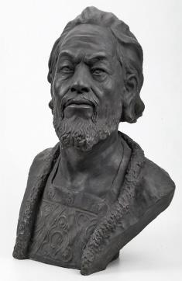 | 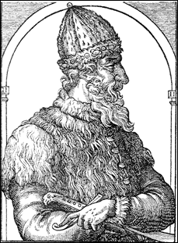 | 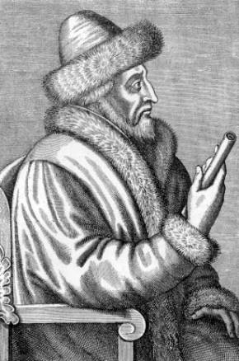
А | Б | В
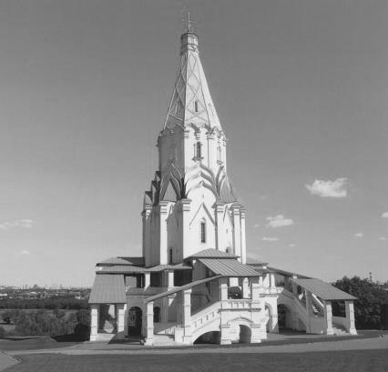 | 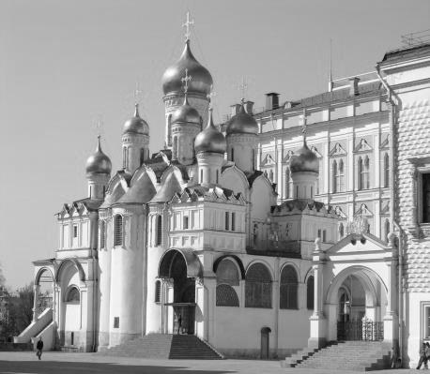 | 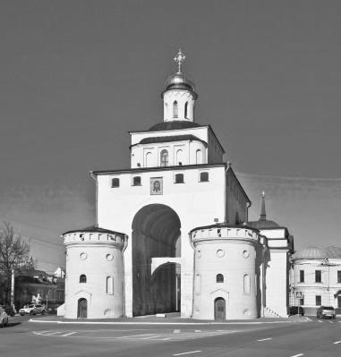
1. | 2. | 3.
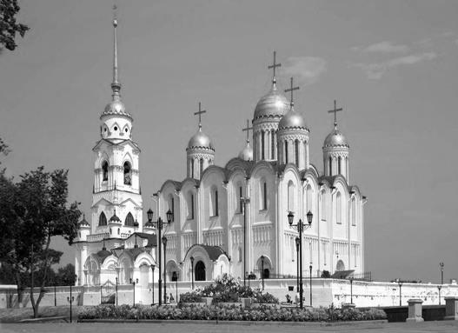 | 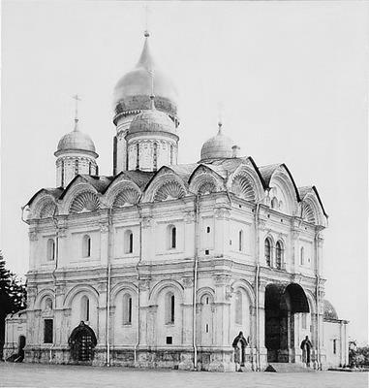 | 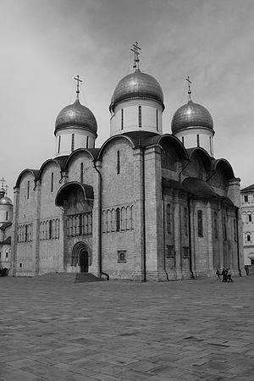
4. | 5. | 6.
Ответ:
 | А | Б | В
Имя правителя
Номера памятников

Задание 8. Перед Вами 11 утверждений. Прочитайте внимательно их и определите, верны ли они. (За каждый правильный ответ 1 балл. Всего – 11 баллов.)
1. «Слово о полку Игореве» это произведение, повествующее о борьбе Руси против печенегов.
2. Древнерусское государство распалось на самостоятельные княжества в 1125 г. (после смерти Владимира Мономаха).
3. «Задонщина» Сафрония Рязанца была создана раньше, чем «Сказание о Мамаевом побоище»
4. Рязанский князь Олег Иванович не принимал участие в битве на реке Вожа.
5. Процесс объединения русских земель вокруг Москвы завершился при Иване III.
6. Первым из русских правителей, кого называли «царем», был Иван Грозный.
7. В строительстве Московского Кремля при Иване III принимали участие иностранные архитекторы.
8. «Вечный мир» с Польшей заключил царь Федор Алексеевич.
9. Во времена опричнины в земщине правила только Боярская Дума.
10. Автором теории «Москва – Третий Рим» является монах Филофей.
11. Первой в России мануфактурой была полотняная мануфактура под Тулой.

Ответ:
1 | 2 | 3 | 4 | 5 | 6 | 7 | 8 | 9 | 10 | 11

Таблица оценивания для жюри:
Задание | 1 | 2 | 3 | 4 | 5 | 6 | 7 | 8 | Итого
1 член жюри
2 член жюри

